20-я Международная научная конференция «Сахаровские чтения 2020 года: экологические проблемы XXI-го века»

проводится 21-22 мая 2020 года

Информационное сообщение

Тематика конференции:

1. Социально-экологические проблемы устойчивого развития:

глобальные угрозы, вызовы и возможности.

1.1. Международные конвенции и соглашения в области климата, опыт реализации на национальном и региональном уровнях.

1.2. Отходы: международные конвенции, национальное законодательство и регулирование.

1.3. Использование историко-культурного наследия.

1.4. Биоэтика *(круглый стол)*.

1.5. Системная экология.

1.6. Экологизация экономики.

2. Экологическое образование в интересах устойчивого развития.

2.1. Актуальные вопросы методологии экологического образований

2.2.Актуальные вопросы лингвистической подготовки специалистов экологического профиля к профессиональной и межкультурной коммуникации *(круглый стол)*.

2.3. Эколого-ориентированное физическое воспитание и здоровье человека

3. Изучение и реабилитация экосистем, экологический мониторинг.

3.1. Окружающая среда природных и урбанизированных территорий.

3.2. Биоэкология и биоиндикация.

3.3. Методы и технологии экологического мониторинга, приборы и методы контроля окружающей среды.

3.4.Моделирование процессов загрязнения и реабилитации экосистем.

3.5. Правовое и информационное сопровождение крупных экологически значимых проектов *(круглый стол)*.

4. Ядерная и радиационная безопасность.

4.1. Ядерные технологии.

4.2. Радиационная безопасность человека, аварийное планирование.

4.3. Радиационная безопасность окружающей среды и радиоэкология.

4.4. Моделирование процессов радиоактивного загрязнения окружающей среды.

4.5. Приборы и методы измерения ионизирующих излучений, рентгеновские приборы.

Контактная информация

220070, Минск,

ул. Долгобродская 23/1, Республика Беларусь

Тел.: +375 17  398 96 24;

URL: <http://www.iseu.by>

E-mail: res_sector@iseu.by

**Ключевые даты:**

Прием заявок и тезисов докладов - **до 10.03.2020**

**Рабочие языки:**

**английский;**

**русский;**

**белорусский**

5. Медицина и экология

5.1. Окружающая среда и здоровье: эпидемиологическая и гигиеническая оценка среды обитания человека.

5.2. Радиобиология, радиационная гигиена и биофизика.

5.3. Адаптация функциональных систем человека к естественным и экстремальным факторам среды.

6. Современные методы и средства биомедицинской диагностики.

6.1. Методы и средства оценки биохимического, иммунного и генетического статуса.

6.2. Прикладные аспекты биоинформатики, в том числе квантово-химическое моделирование атомно-молекулярных систем для медицинских приложений.

6.3. Медицинская физика и электроника.

7. Информационные системы и технологии.

6.1. Информационные системы и технологии в образовании.

6.2. Информационные технологии и цифровизация процессов управления.

6.3. Информационные системы и технологии в экологии.

6.4. Информационные системы и технологии в в медицине и здавоохранении.

6.5. Информационные системы и технологии в ядерной и радиационной безопасности.

8. Промышленная экология и менеджмент.

7.1. Энергоэффективные технологии.

7.2. Энергетический менеджмент.

7.3. Эколого-ориентированные технологии производства.

7.4. Методы и результаты локального мониторинга предприятий.



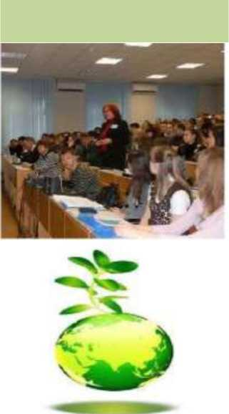

Формы участия

* Доклад на Пленарном заседании
* Доклад на секционном заседании
* Стендовый доклад
* Заочное участие

Регистрационный взнос:

* 20 EURO (очное участие)
* 5 EURO (заочное участие)

(по курсу Национального банка Республики Беларусь на день оплаты).

Оплата организационного взноса осуществляется после включения Вашего доклада в программу конференции, которая будет размещена на сайте конференции до 20.04.2020

Иностранные граждане производят оплату оргвзноса при регистрации по прибытии на конференцию.

Регистрационный взнос не покрывает транспортные расходы и расходы по проживанию и питанию

Представление материалов докладов:

Для участия в конференции необходимо:

- заполнить регистрационную форму участника, размещенную на сайте: <http://www.iseu.bsu.by>;

- направить в оргкомитет конференции комплект электронных материалов: регистрационная форма и материалы докладов, оформленные по установленным локальным оргкомитетом требованиям. Содержание материалов должно соответствовать тематике конференции;

- заключить договор на оплату организационного взноса за участие в конференции (для организаций, иностранных участников и физических лиц при необходимости; форма договора определяется локальным оргкомитетом);

- представить документ об оплате организационного взноса.

.

Материалы докладов, рекомендованные председателями секций и круглых столов, могут быть опубликованы в виде статей в специальных выпусках научного рецензируемого Журнала Белорусского государственного университета. Экология, который входит в перечень ВАК Республики Беларусь. Правила оформления статей размещены на сайте [www.iseu.bsu.by](http://www.iseu.bsu.by).

Сборник материалов докладов будет опубликован до проведения конференции. В случае, если оргвзнос не будет оплачен, материалы докладов не будут опубликованы.

*Сборник материалов конференции включен в библиографическую базу данных научных публикаций «Российский индекс научного цитирования» (РИНЦ), размещается в научной электронной библиотеке eLIBRARY.RU и в электронной библиотеке БГУ*

Требования к оформлению материалов докладов:

Объем: не менее 3,5 до не более 4 полных страниц формата А4.

Поля: верхнее и правое по 2 см, нижнее и левое по 2,5 см.

Шрифт: Times New Roman; кегль 10 пт;

Межстрочный интервал: одинарный; выравнивание по ширине (для основного текста).

Материалы докладов должны быть предоставлены в электронном виде. Участники из Беларуси также предоставляют бумажный вариант с подписью авторов.

Рукописи не редактируются. За научное содержание и изложение материалов докладов ответственность несут авторы.

**Материалы докладов, не удовлетворяющие тематике конференции, требованиям к оформлению или присланные позднее установленного срока, не рассматриваются и не возвращаются.**

*.*

.

Пожалуйста, обратите внимание на документы размещенные ниже в данном письме или на нашем сайте ([www.iseu.bsu.by](http://www.iseu.bsu.by)) которые помогут сделать Ваше участие в конференции максимально комфортным:

1. Регистрационная форма (электронная регистрация на сайте)
2. Правила оформления материалов
3. Дополнительная (полезная) информация
4. Информация о гостиницах г. Минска и ценах

Бронирование мест в гостиницах проводится самостоятельно участниками.

Оплата проживания (включая бронирование) за счет командирующей организации.

Организаторы конференции

* МИНИСТЕРСТВО ОБРАЗОВАНИЯ РЕСПУБЛИКИ БЕЛАРУСЬ
* МИНИСТЕРСТВО ПРИРОДНЫХ РЕСУРСОВ И ОХРАНЫ ОКРУЖАЮЩЕЙ СРЕДЫ РЕСПУБЛИКИ БЕЛАРУСЬ
* БЕЛОРУССКИЙ ГОСУДАРСТВЕННЫЙ УНИВЕРСИТЕТ
* МЕЖДУНАРОДНЫЙ ГОСУДАРСТВЕННЫЙ ЭКОЛОГИЧЕСКИЙ ИНСТИТУТ ИМЕНИ А.Д. САХАРОВА БЕЛОРУССКОГО ГОСУДАРСТВЕННОГО УНИВЕРСИТЕТА

Добро пожаловать на конференцию и

в г. Минск, Республику Беларусь!

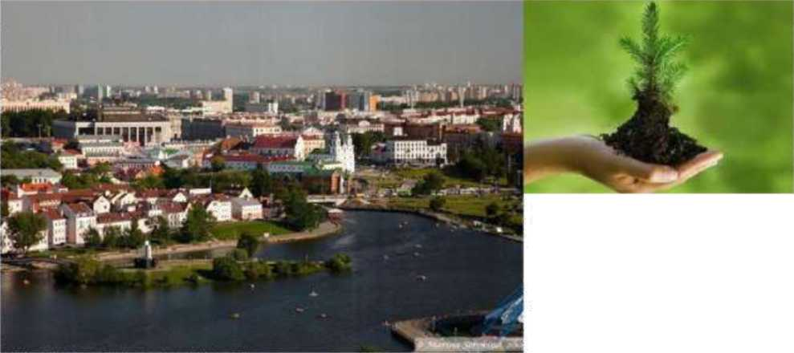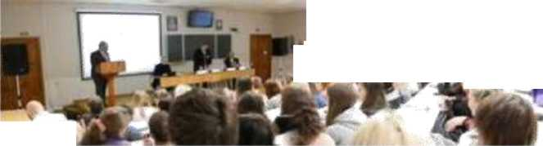ОР